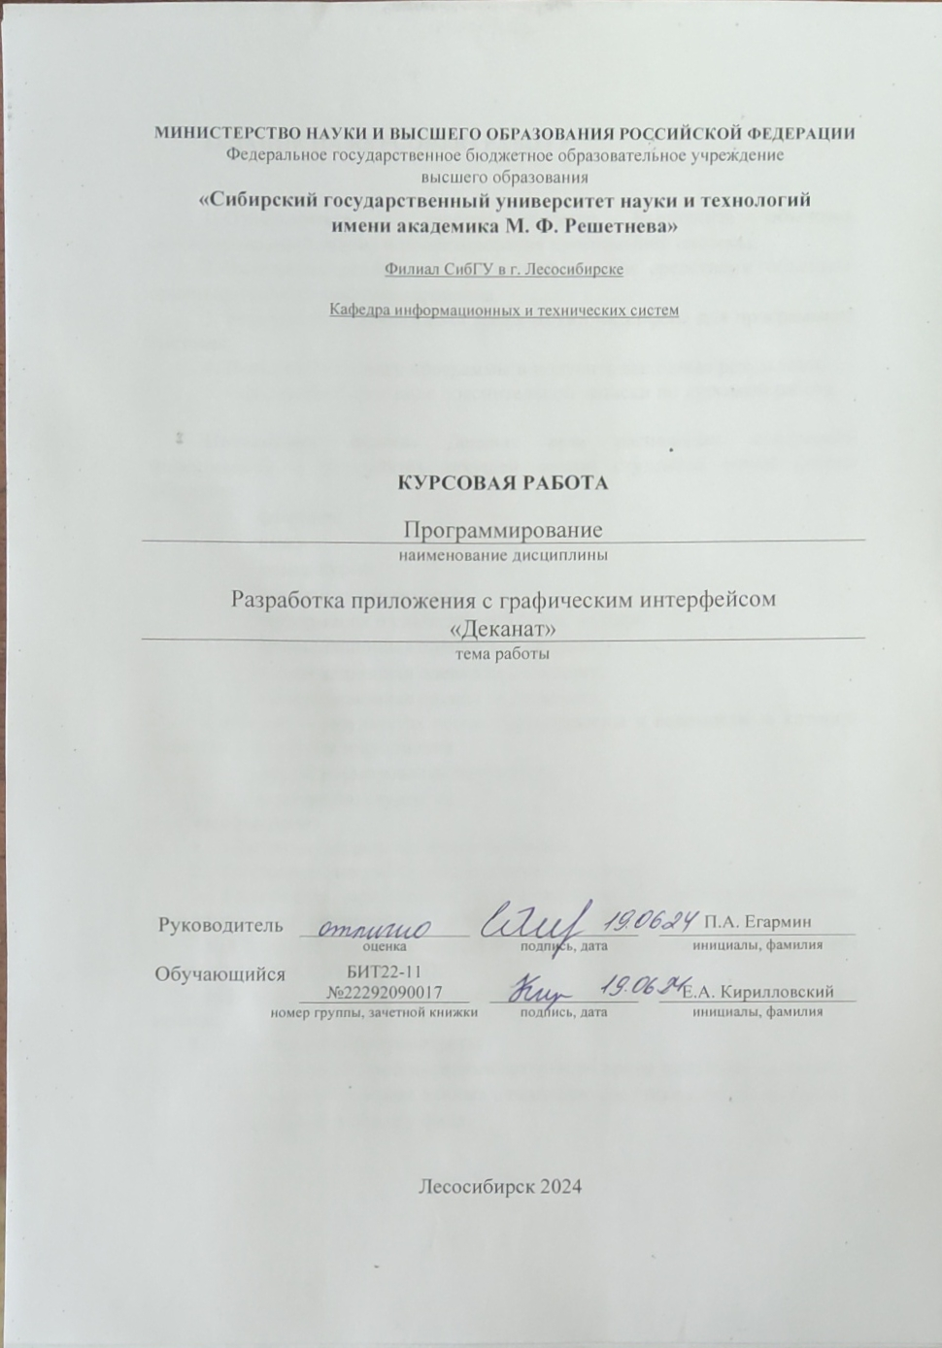

**ЗАДАНИЕ НА КУРСОВУЮ РАБОТУ**

1. Ознакомиться с текстом задания. Выполнить объектно-ориентированный анализ и проектирование программной системы.
2. Выполнить реализацию объектной модели средствами объектно-ориентированного программирования.
3. Разработать и реализовать графический интерфейс для программной системы.
4. Выполнить отладку программы и получить выходные результаты.
5. Оформить отчет в виде пояснительной записки по курсовой работе.

**Постановка задачи.** Деканат вуза располагает следующей информацией о результатах текущей сессии студентов очной формы обучения:

* фамилия;
* имя;
* номер курса;
* наименование группы;
* информация о сдаче зачетов (сдал/ не сдал)
* экзаменационная оценка за 1 предмет;
* экзаменационная оценка за 2 предмет;
* экзаменационная оценка за 3 предмет.

Сведения о результатах сессии представлены в ведомости, о которой известна следующая информация:

* месяц формирования ведомости;
* количество студентов.

**Необходимо:**

1. Построить модель предметной области.
2. Построить диаграмму классов проектирования.
3. Разработать приложение в соответствии с диаграммой классов проектирования, реализующее следующие задачи:

* для каждого студента определить назначена ли ему стипендия (все зачеты сданы, нет оценок 2 и 3);
* определить количество студентов, получающих стипендию в текущем месяце;

1. В программе предусмотреть:

* организацию диалога с пользователем во время работы программы;
* генерацию числовых данных с помощью счетчика случайных чисел;
* сохранение данных в файл.

**Содержание**

ВВЕДЕНИЕ 4

1 ОБЪЕКТНО-ОРИЕНТИРОВАННЫЙ АНАЛИЗ И ПРОЕКТИРОВАНИЕ 5

1.1 Определение модели предметной области 6

1.2 Разработка диаграмм классов проектирования 7

2. ОБЪЕКТНО-ОРИЕНТИРОВАННОЕ ПРОГРАММИРОВАНИЕ 8

2.1 Создание и настройка проекта 8

2.2 Создание классов 8

2.2.1 Создание класса TStudent 8

2.2.2 Создание класса TGroup 11

2.2.3 Метод LoadData() и тестирование приложения 12

2.3 Создание графического интерфейса 14

2.3.1 Настройка проекта 14

2.3.2 Настройка внешнего вида форм приложения 14

2.3.3 Настройка обработчиков событий 26

ЗАКЛЮЧЕНИЕ 34

СПИСОК ИСПОЛЬЗОВАННЫХ ИСТОЧНИКОВ 35

ПРИЛОЖЕНИЕ А. ГРАФИЧЕСКИЙ ИНТЕРФЕЙС РАЗРАБОТАННОГО ПРИЛОЖЕНИЯ 36

ПРИЛОЖЕНИЕ Б. ПРОГРАММНЫЙ КОД 38

Б1. Главный класс приложения 38

Б2. Класс TStudent 38

Б3. Класс TGroup 39

Б4. Класс ListViewColumnComparer 40

Б5. Класс Class1 40

Б6. Класс Class2 40

Б7. Главная Форма 41

Б8. Форма Ведомость 41

Б9. Класс Форма создания персонажа 44

Б10. Форма Информация 47

**ВВЕДЕНИЕ**

*C*# (*си шарп*) – объектно-ориентированный язык программирования. Разработан в 1998-2001 годах группой инженеров компании *Microsoft* под руководством Андерса Хейлсберга и Скотта Вильтаумота как язык разработки приложений для платформы *Microsoft .NET Framework* [3].

*.NET Framework* – программная платформа, выпущенная компанией *Microsoft* в 2002 году. Основой платформы является общеязыковая среда исполнения *Common Language Runtime (CLR)*, которая подходит для разных языков программирования. Функциональные возможности *CLR* доступны в любых языках программирования, использующих эту среду.

Считается, что платформа *.NET Framework* явилась ответом компании *Microsoft* на набравшую к тому времени большую популярность платформу Java компании *Sun Microsystems* (ныне принадлежит *Oracle*).

Хотя *.NET* является патентованной технологией корпорации *Microsoft* и официально рассчитана на работу под операционными системами семейства *Microsoft Windows*, существуют независимые проекты (например, *Mono* и *Portable.NET*), позволяющие запускать программы *.NET* на некоторых других операционных системах.

**Цель выполнения курсовой работы**: проектирование и реализация приложения с графическим интерфейсом «Деканат» на языке *С*#.

**Задачи курсовой работы**:

* изучение литературы по методологии объектно-ориентированного программирования и проектирования;
* построение объектной модели предметной области;
* реализация объектной модели средствами языка *С*#;
* разработка графического интерфейса программной системы;
* тестирование и отладка приложения.

**Вариант выполнения курсовой работы** – 1.

**1 ОБЪЕКТНО-ОРИЕНТИРОВАННЫЙ АНАЛИЗ И ПРОЕКТИРОВАНИЕ**

Поскольку формулировка задач, решаемых с помощью компьютера, все ближе приближается к формулировкам реальных жизненных процессов, необходимо представить программу в виде множества объектов, каждый из которых обладает своими свойствами и поведением, но его внутреннее устройство скрыто от других объектов. Тогда решение задачи сводится к моделированию взаимодействия этих объектов. Построенная таким образом модель задачи называется **объектной**.

Для того, чтобы построить объектную модель, необходимо:

* выделить взаимодействующие объекты, с помощью которых можно достаточно полно описать поведение моделируемой системы;
* определить свойства объектов, существенных в данной задаче;
* описать поведение (возможные действия) объектов, то есть команды, которые объекты могут выполнять.

Этап разработки модели, на котором решаются перечисленные выше задачи, называется **объектно-ориентированным анализом**. Он выполняется до того, как будет написана первая строчка кода, и во многом определяет качество и надежность будущей программы.

В процессе объектно-ориентированного анализа основное внимание уделяется определению и описанию объектов (или понятий) в терминах предметной области. Например, в случае информационной системы аэропорта среди понятий должны присутствовать Plane (самолет), Flight (рейс) и Pilot (пилот). В процессе **объектно-ориентированного проектирования** определяются программные объекты и способы их взаимодействия с целью выполнения системных требований. Например, в системе аэропорта программный объект Plane может содержать атрибут tailNumber (бортовой номер) и метод getFlightHistory (получить историю полетов) [4].

Построение объектной модели удобно выполнять с помощью языка ***UML*[1]**.

И наконец, на этапе **реализации** или **объектно-ориентированного программирования** обеспечивается реализация разработанных компонентов, таких как класс Plane, на языке С#.

|  |  |  |  |  |
| --- | --- | --- | --- | --- |
|  |  | Plane |  |  |
|  | tailNumber |  | public class Plane  {  String tailNumber  } |
| Понятие предметной области |  | Визуализация понятия предметной области |  | Представление средствами объектно-ориентированного языка программирования |

Рисунок 1 – Представление объектов с использованием объектно-ориентированного подхода

Рассмотрим основные действия, выполняемые в процессе разработки программной системы, и создаваемые при этом диаграммы [1]. Для построения диаграмм следует использовать один из *UML*-инструментов, например, *Microsoft Visio* [2].

**1.1 Определение модели предметной области**

Объектно-ориентированный анализ связан с описанием предметной области с точки зрения классификации объектов. Результат анализа выражается в модели предметной области (*domain model*), которая иллюстрируется с помощью набора диаграмм с изображенными на них объектами предметной области.

Модель предметной области нашей задачи представлена на рисунке 2.

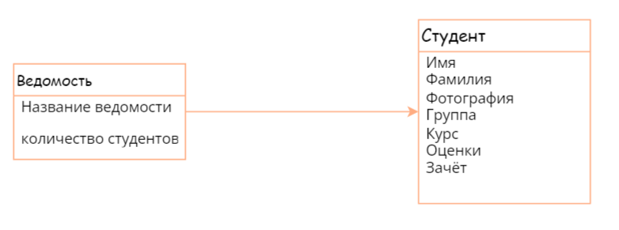

Рисунок 2 – Модель предметной области

Эта модель иллюстрирует понятия «Ведомость» и «Студент», а также их связи и атрибуты. Понятие «Ведомость» включает информацию о студенческой группе. Понятие «Студент» включает подробную информацию о каждом студенте группы.

Модель предметной области – это представление понятий, выраженных в терминах реального мира. Эта модель также называется **концептуальной объектной моделью** (*conceptual* *object model*).

**1.2 Разработка диаграмм классов проектирования**

Для описания поведения объектов полезно строить статическое представление системы в виде диаграммы классов проектирования (*design class diagram*). На такой диаграмме отображаются атрибуты и методы классов. На рисунке 3 представлены классы разрабатываемого приложения. Стрелка между классами показывает, что студенческая группа включает несколько студентов.

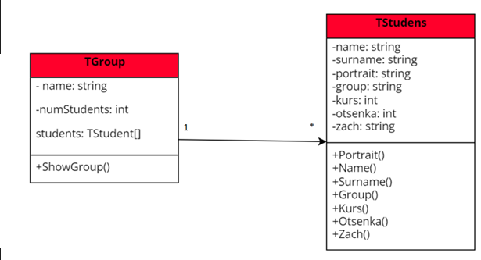

Рисунок 3 – Диаграмма классов проектирования

К классу TStudent относятся следующие методы:

* Portrait() – хранит путь к фотографии;
* Name() – отображает имя студента;
* SurName() – отображает фамилию студента;
* Group() – название группы студента;
* Kurs() – возвращает номер курса студента;
* Otsenka() – даёт информацию об оценке за соответствующий экзамен;
* Zach()- даёт информацию о том сдал студент все зачёты или нет;

К классу TGroup относится один метод ShowGroup(): он отображает информацию о всех студентах группы.

**2. ОБЪЕКТНО-ОРИЕНТИРОВАННОЕ ПРОГРАММИРОВАНИЕ**

**2.1 Создание и настройка проекта**

Реализацию объектной модели начнем с создания проекта.

1. Запускаем интегрированную среду разработки программного обеспечения *Visual Studio*.
2. В качестве типа проекта выбираем проект *Windows Form (.NET Framework)*.
3. В качестве типа проекта выбираем проект *Windows Form (.NET Framework)*, однако до создания графического интерфейса тестирование приложения пройдет в консоли. Вызовем контекстное меню проекта в обозревателе решений и выберем пункт **Свойства**. В появившемся окне в качестве выходных данных выберем пункт **Консольное приложение**.

**2.2 Создание классов**

2.2.1 Создание класса TStudent

1. Создание классов начнем с класса TStudent (студент). Для этого в контекстном меню выбираем пункт **Добавить**, а затем пункт **Класс** (рисунки 4-5).

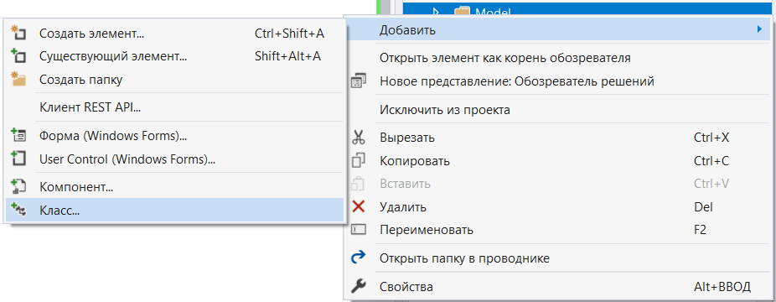

Рисунок 4 – Создание нового класса

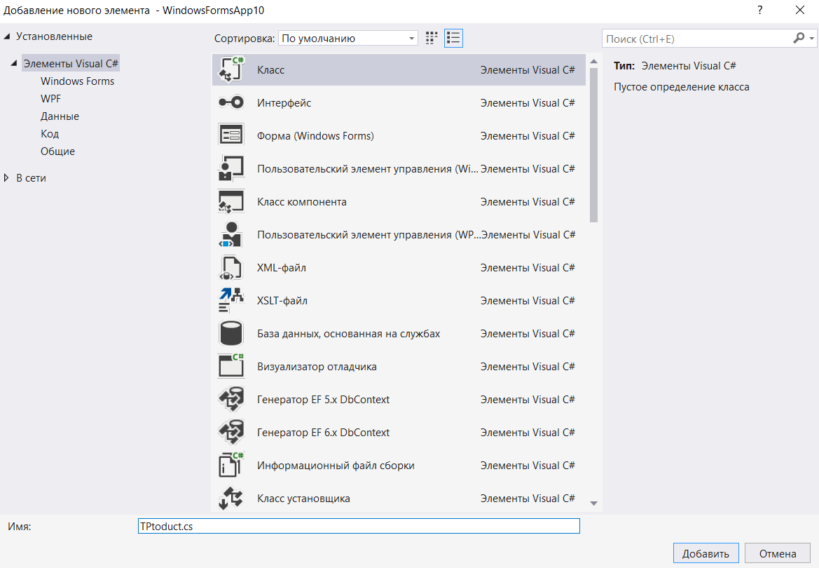

Рисунок 5 – Задание имени нового класса

1. Затем указываем имя класса TStudent.cs и нажимаем кнопку Добавить. Файл TStudent.cs появляется в списке компонентов.
2. Создаем поля класса TStudent (рисунок 6). Все поля класса TStudent закрытые.

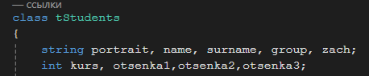

Рисунок 6 – Поля класса TStudent

1. Далее необходимо описать конструктор для класса TStudent, который будет использован при создании экземпляра класса (рисунок 7).

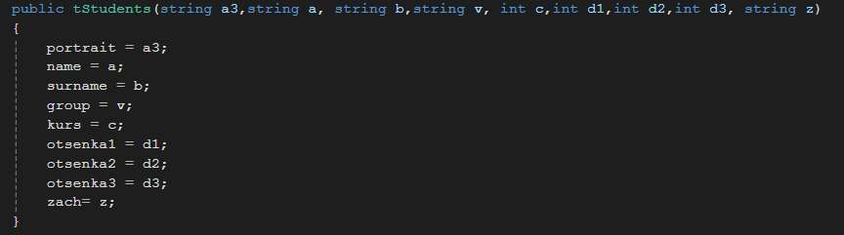

Рисунок 7 – Конструктор класса TStudent

1. Всё что осталось сделать в классе TStudent, это описать методы, вызывая которые мы получим информацию о соответствующем поле (рисунок 8).

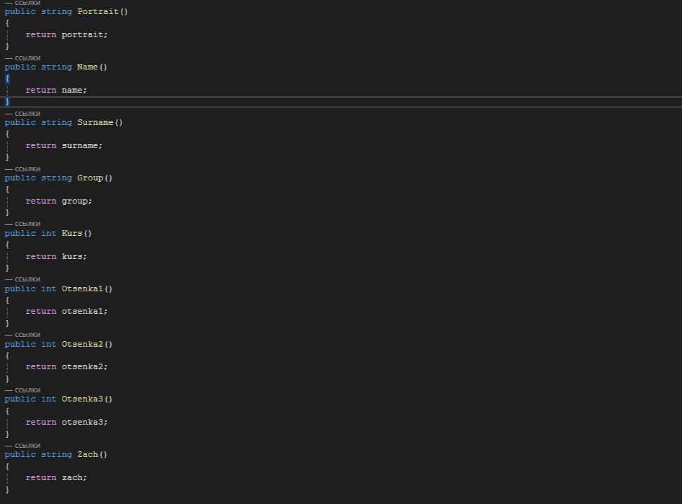

Рисунок 8 – Методы класса TStudent

2.2.2 Создание класса TGroup

1. Создадим модуль TGroup.cs.
2. Класс TGroup содержит одно открытое статическое поле TStudents[], которое отвечает за количество студентов в группе и массив объектов типа TStudent.

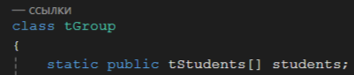

Рисунок 9 – Поля класса TGroup

1. Далее необходимо описать конструктор для класса TGroup, который будет использован при создании группы, содержащей информацию о каждом студенте. Для этого используем класс StreamReader и прочитаем все данные из папок с информацией. Необходимо получить путь к портрету студента и текстовому файлу, а затем на основе полученных данных создать объект класса TStudent. Итоговый код для конструктора TGroup представлен на рисунках 10-11.

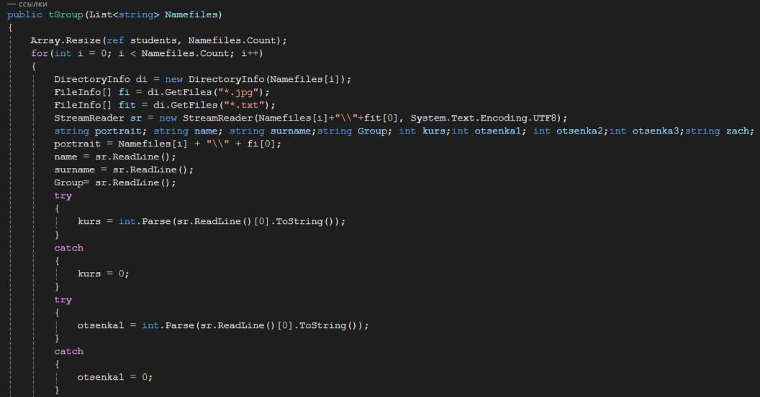

Рисунок 10 – Конструктор класса TGroup ч.1

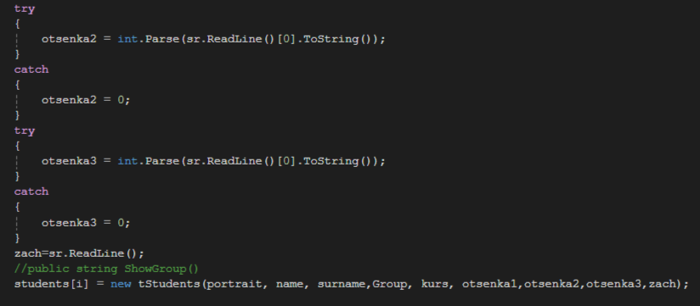

Рисунок 11 – Конструктор класса TGroup ч.2

2.2.3 Метод LoadData() и тестирование приложения

1. При нажатии кнопки «Отобразить данные» в Форме 1 срабатывает метод LoadData(), который по размеру кода и времени обработки равен вышеописанным классам. Для начала необходимо получить путь к папкам студентов. По умолчанию ссылка идёт на директорию программы в папке Data. После чего программа считывает названия и количество папок.

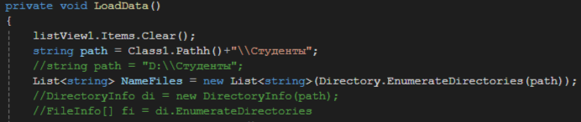

Рисунок 12 – *Class1.Pathh()* возвращает «*Data*»

1. Затем на основе коллекций List создаются массивы, содержащие информацию о студентах, которая будет отображена на элементе формы ListView (рисунок 13).

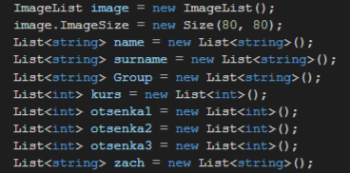

Рисунок 13 – Коллекции

1. Для заполнения коллекций используются методы, описанные в классе tStudents. Перед этим программой создаётся объект на базе класса tGroup.

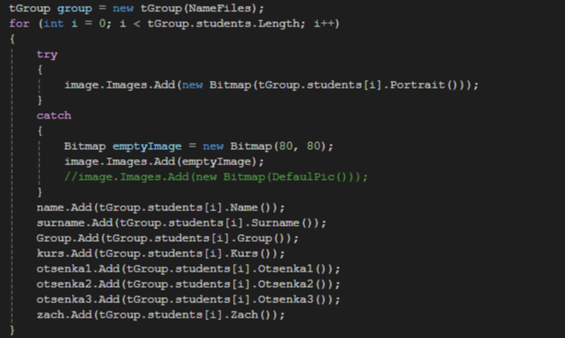

Рисунок 14 – Заполнение коллекций данными

1. Последнее что осталось сделать это вывести на экран информацию. Используя данные из массивов, заполним коллекцию элементов. Последними строками отобразим информацию о количестве студентов (рисунок 15)

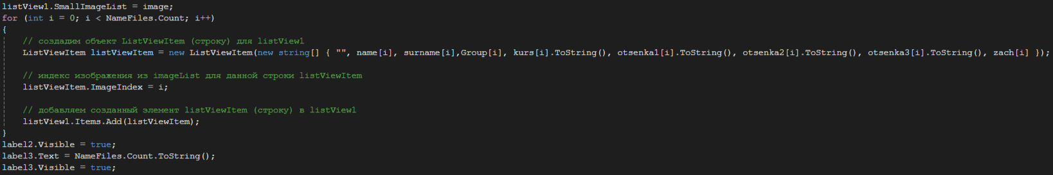

Рисунок 15 – Вывод информации на экран

**2.3 Создание графического интерфейса**

2.3.1 Настройка проекта

1. Вызовем контекстное меню проекта в обозревателе решений и выберем пункт **Свойства**. В появившемся окне в качестве выходных данных выберем пункт **Приложение Windows**.
2. В главном методе программы включим запуск главной формы, отменив создание новой студенческой группы и вывода списка группы на экран (рисунок 16).

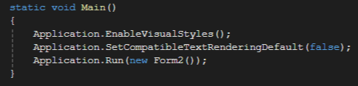

Рисунок 16 – Главный метод программы

Запустим приложение и убедимся, что главная форма активна и появляется на экране.

2.3.2 Настройка внешнего вида форм приложения

Интерфейс приложения будет состоять из 4-х форм (приложение А):

* *Form1* – ведомость, здесь отображается информация (рисунок А.1);
* *Form2* – главная форма всего приложения (рисунок А.2);
* *Form3* – форма для создания новых элементов и задание их параметров (рисунок А.3);
* *Form4* – форма для вывода информации о приложении (рисунок А.4).

1. Создание графического интерфейса начнем с настройки внешнего вида **главной формы**. Используя окно свойств, установим следующие параметры для формы:

* заголовок – Form2;
* ширина – 816 пикселей;
* высота – 489 пикселей;
* стиль рамки (*FormBorderStyle*) – *Sizable*;
* задний фон (*BackColor*) – *Dark Blue*.

1. Настроим для формы кнопку выхода из приложения . Для этого для обработчика события *FormClosed* формы добавим команду Application.Exit();
2. Добавим на форму метку – заголовок (*Label*). Установим для нее следующие свойства:

* имя (*Name*) – *label2*;
* заголовок (*Text*) – Деканат;
* шрифт (*Font*) – *Microsoft Sans Serif*;
* размер шрифта (*Size*) – 26;
* цвет (*ForeColor*) – *ControlLightLight*;
* расположение (*Location*) – 296; 20.

1. Добавим на форму метку – название вуза (рисунок А.1). Установим для нее следующие свойства:

* имя (*Name*) – *label*1;
* заголовок (*Text*) – Лесосибирский филиал федерального государственного бюджетного образовательного учреждения высшего образования.

Сибирский государственный университет науки и технологий имени академика М.Ф. Решетнева;

* шрифт (*Font*) – *Magneto*;
* полужирный (*Bold*) – *True*;
* размер шрифта (*Size*) – 8;
* цвет (*ForeColor*) – *ControlLightLight*;
* расположение (*Location*) – 12; 413.

1. Разместим на форме компонент *PictureBox*, установив для него следующие свойства:

* имя (*Name*) – *pictureBox1*;
* цвет фона (*BackColor*) – *DarkBlue*;
* изображение (image) – *System.Drawing.Bitmap*;
* размер (*size*) – 798; 199;
* расположение (*Location*) – 1; 72.

1. На панель добавим метку (*Label*) для перехода на форму с информацией o студентах, установив для нее следующие свойства:

* имя (*Name*) – *label*3;
* заголовок (*Text*) – Запуск;
* шрифт (*Font*) – *Impact*;
* начертание обычный (*Simple*) – *True*;
* размер шрифта (*Size*) – 26;
* цвет (*ForeColor*) – *Blue*;
* расположение (*Location*) – 276; 29.

1. Далее на панель добавим метку (*Label*) для перехода на форму с информацией, установив для нее следующие свойства:

* имя (*Name*) – *label*4;
* заголовок (*Text*) – Информация;
* шрифт (*Font*) – *Impact*;
* начертание обычный (*Simple*) – *True*;
* размер шрифта (*Size*) – 26;
* цвет (*ForeColor*) – *Blue*;
* расположение (*Location*) – 365; 12.

1. Далее на панель добавим метку (*Label*) для выхода из приложения, установив для нее следующие свойства:

* имя (*Name*) – *label*5;
* заголовок (*Text*) – Выход;
* шрифт (*Font*) – *Impact*;
* начертание обычный (*Simple*) – *True*;
* размер шрифта (*Size*) – 26;
* цвет (*ForeColor*) – *Blue*;
* расположение (*Location*) – 630; 29.

1. Далее перейдём к форме 1 и начнём настройку самой формы «**Ведомость»**:

* заголовок – Form1;
* ширина – 866 пикселей;
* высота – 601 пиксель;
* стиль рамки (*FormBorderStyle*) – *FixedSingle*;
* задний фон (*BackColor*) – *Alice Blue*.

1. Добавим на форму метку – заголовок (*Label*). Установим для нее следующие свойства:

* имя (*Name*) – *label4*;
* заголовок (*Text*) – Ведомость;
* шрифт (*Font*) – *Palatino Linotype*;
* размер шрифта (*Size*) – 20;
* цвет (*ForeColor*) – *Teal*;
* расположение (*Location*) – 253; 20.

1. Добавим на форму метку – заголовок (*Label*). Установим для нее следующие свойства:

* имя (*Name*) – *label2*;
* заголовок (*Text*) – количество Студентов:;
* шрифт (*Font*) – *Microsoft Sans Serif*;
* размер шрифта (*Size*) – 8;
* цвет (*ForeColor*) – *ControlText*;
* расположение (*Location*) – 503; 473.
* Видимость(Visible) – по умолчанию False;

1. Добавим на форму метку – заголовок (*Label*). Установим для нее следующие свойства:

* имя (*Name*) – *label3*;
* заголовок (*Text*) – *label3* (в ходе программы изменяется на числовое значение);
* шрифт (*Font*) – *Microsoft Sans Serif*;
* размер шрифта (*Size*) – 8;
* цвет (*ForeColor*) – *ControlText*;
* Видимость(Visible) – по умолчанию False;
* расположение (*Location*) – 633; 473.

1. Добавим на форму кнопку (*Button*). Установим для нее следующие свойства:

* имя (*Name*) – *button1*;
* заголовок (*Text*) –отобразить данные;
* шрифт (*Font*) – *Microsoft Sans Serif*;
* размер шрифта (*Size*) – 8;
* цвет (*ForeColor*) – *ControlText*;
* расположение (*Location*) – 12; 489.

1. Добавим на форму кнопку (*Button*). Установим для нее следующие свойства:

* имя (*Name*) – *button4*;
* заголовок (*Text*) –очистить;
* шрифт (*Font*) – *Microsoft Sans Serif*;
* размер шрифта (*Size*) – 8;
* цвет (*ForeColor*) – *ControlText*;
* расположение (*Location*) – 12; 527.

1. Добавим на форму кнопку (*Button*). Установим для нее следующие свойства:

* имя (*Name*) – *button5*;
* заголовок (*Text*) –Импорт;
* шрифт (*Font*) – *Microsoft Sans Serif*;
* размер шрифта (*Size*) – 8;
* цвет (*ForeColor*) – *ControlText*;
* расположение (*Location*) – 183; 494.

1. Добавим на форму кнопку (*Button*). Установим для нее следующие свойства:

* имя (*Name*) – *button2*;
* заголовок (*Text*) –Создать элемент;
* шрифт (*Font*) – *Microsoft Sans Serif*;
* размер шрифта (*Size*) – 8;
* цвет (*ForeColor*) – *ControlText*;
* расположение (*Location*) – 460; 517.

1. Добавим на форму коллекцию элементов (*listView*). Установим для нее следующие свойства:

* имя (*Name*) – *listView1*;
* столбцы (*Columns*) –далее списком:

1. Фото
   * Текст (Text) – Фото;
   * Ширина (Width) – 113;
2. Имя
   * Текст (Text) – Имя;
   * Ширина (Width) – 106;
3. Фамилия
   * Текст (Text) – Фамилия;
   * Ширина (Width) – 150;
4. Группа
   * Текст (Text) – Группа;
   * Ширина (Width) – 113;
5. Курс
   * Текст (Text) – Курс;
   * Ширина (Width) – 68;
6. Оценка
   * Текст (Text) – Оценка1;
   * Ширина (Width) – 60;
7. Оценка2
   * Текст (Text) – Оценка2;
   * Ширина (Width) – 60;
8. Оценка3
   * Текст (Text) – Оценка3;
   * Ширина (Width) – 60;
9. Зачёты
   * Текст (Text) – Зачёты;
   * Ширина (Width) – 70;

* шрифт (*Font*) – *Microsoft Sans Serif*;
* размер шрифта (*Size*) – 8;
* цвет (*ForeColor*) – *ControlText*;
* расположение (*Location*) – 12; 489.

1. Добавим на форму кнопку (*Button*). Установим для нее следующие свойства:

* имя (*Name*) – *button3*;
* заголовок (*Text*) –назад;
* шрифт (*Font*) – *Microsoft Sans Serif*;
* размер шрифта (*Size*) – 8;
* цвет (*ForeColor*) – *ControlText*;
* расположение (*Location*) – 685; 517.

1. Перейдём к третьей форме, к **созданию объекта**. Здесь присутствуют выбор картинки, ввод имени, фамилии и названия группы, а также с помощью кастомных кнопок настройка числовых значений курса и оценок и выбор сдал ли студент экзамены. Но для начала воспользуемся окном свойств и установим следующие параметры для самой формы:

* заголовок – Form3;
* ширина – 522 пикселя;
* высота – 550 пикселей;
* стиль рамки (*FormBorderStyle*) – *Sizable*;
* задний фон (*BackColor*) – *Beige*.

1. Начнём с выбора картинки, здесь присутствуют заголовок (*lable*), кнопка (*button*) и элемент с названием *Picture box*. Опишем всё по порядку, начав с заголовка:

* имя (*Name*) – *label7*;
* заголовок (*Text*) – выберите картинку;
* шрифт (*Font*) – *Microsoft Sans Serif*;
* размер шрифта (*Size*) – 8;
* цвет (*ForeColor*) – *ControlText*;
* расположение (*Location*) – 12; 37.

1. Кнопка:

* имя (*Name*) – *button5*;
* заголовок (*Text*) Выбрать;
* шрифт (*Font*) – *Microsoft Sans Serif*;
* размер шрифта (*Size*) – 8;
* цвет (*ForeColor*) – *ControlText*;
* расположение (*Location*) – 146; 32.

1. *Picture box*, он служит для показа пользователю как будет выглядеть итоговая картинка:

* имя (*Name*) – *picturebox1*;
* фоновый цвет (*backColor*) – *Beige*;
* расположение (*Location*) – 258; 12.
* Размер в пикселях (*Size*) – 80;80.

1. Для строк «Имя», «Фамилия» и «Имя группы», используются по два элемента на объект: заголовок (*Label*) и поле для ввода текста (*TextBox*). Разберём все это ниже, начнём с заголовка имени:

* имя (*Name*) – *label1*;
* заголовок (*Text*) – Имя;
* шрифт (*Font*) – *Microsoft Sans Serif*;
* размер шрифта (*Size*) – 8;
* цвет (*ForeColor*) – *ControlText*;
* расположение (*Location*) – 56; 78.

1. Поле ввода для имени:

* имя (*Name*) – *textbox1*;
* фоновый цвет (*backColor*) – *Window*;
* шрифт (*Font*) – *Microsoft Sans Serif*;
* размер шрифта (*Size*) – 8;
* цвет (*ForeColor*) – *WindowText*;
* расположение (*Location*) – 132; 77.

1. Заголовок для объекта фамилии:

* имя (*Name*) – *label2*;
* заголовок (*Text*) – Фамилия;
* шрифт (*Font*) – *Microsoft Sans Serif*;
* размер шрифта (*Size*) – 8;
* цвет (*ForeColor*) – *ControlText*;
* расположение (*Location*) – 54; 125.

1. Поле ввода для фамилии:

* имя (*Name*) – *textbox2*;
* фоновый цвет (*backColor*) – *Window*;
* шрифт (*Font*) – *Microsoft Sans Serif*;
* размер шрифта (*Size*) – 8;
* цвет (*ForeColor*) – *WindowText*;
* расположение (*Location*) – 132; 125.

1. Остался заголовок для ввода названия группы, здесь:

* имя (*Name*) – *label12*;
* заголовок (*Text*) – Имя Группы;
* шрифт (*Font*) – *Microsoft Sans Serif*;
* размер шрифта (*Size*) – 8;
* цвет (*ForeColor*) – *ControlText*;
* расположение (*Location*) – 50; 178.

1. Поле для ввода названия группы:

* имя (*Name*) – *textbox3*;
* фоновый цвет (*backColor*) – *Window*;
* шрифт (*Font*) – *Microsoft Sans Serif*;
* размер шрифта (*Size*) – 8;
* цвет (*ForeColor*) – *WindowText*;
* расположение (*Location*) – 132; 178.

1. Последенее что осталось описать это строки для курса, оценок 1,2 и 3, а также экзамены: сдал или нет. В них используются по два заголовка (*Label*) и две кнопки (*Button*). Для начала опишем первые 5 кнопок с одинаковым изображением. Также у них общий фоновый цвет (*BackColor*) – *Beige*, шрифт (Font) – *Microsoft Sans Serif,* размер шрифта (*Size*) – 8, цвет (*ForeColor*) – *ControlText*, а поле текста (Text) – пустое. Опишем всё что осталось, начнём с кнопки «курса»:

* имя (*Name*) – *button3*;
* расположение (*Location*) – 132; 229.

1. Кнопка первой оценки:

* имя (*Name*) – *button2*;
* расположение (*Location*) – 132; 284.

1. Кнопка 2-ой оценки:

* имя (*Name*) – *button8*;
* расположение (*Location*) – 132; 334.

1. Кнопка для оценки 3:

* имя (*Name*) – *button10*;
* расположение (*Location*) – 132; 385.

1. Кнопка из строки «экзамены»:

* имя (*Name*) – *button12*;
* расположение (*Location*) – 132; 443.

Общее изображение для всех этих кнопок на рисунке 17:



Рисунок 17 – кнопка «вверх»

1. Теперь опишем оставшиеся 5 кнопок. Их общие свойства совпадают с вышеперечисленными за исключением изображения. Описание для кнопки «вниз» для строки с названием курс:

* имя (*Name*) – *button1*;
* расположение (*Location*) – 212; 229.

1. Кнопка первой оценки:

* имя (*Name*) – *button4*;
* расположение (*Location*) – 212; 284.

1. Кнопка 2-ой оценки:

* имя (*Name*) – *button9*;
* расположение (*Location*) – 212; 334.

1. Кнопка для оценки 3:

* имя (*Name*) – *button11*;
* расположение (*Location*) – 212; 385.

1. Кнопка из строки «экзамены»:

* имя (*Name*) – *button13*;
* расположение (*Location*) – 221; 443.

Здесь общим внешним видом кнопок является рисунок 18:



Рисунок 18 – кнопка «вниз»

1. Теперь опишем заголовки. Начнём как обычно с элементов управления «курса»:

* имя (*Name*) – *label3*;
* заголовок (*Text*) – Курс;
* шрифт (*Font*) – *Microsoft Sans Serif*;
* размер шрифта (*Size*) – 8;
* цвет (*ForeColor*) – *ControlText*;
* расположение (*Location*) – 56; 236.

1. Второй заголовок:

* имя (*Name*) – *label5*;
* заголовок (*Text*) – 0. Также может принимать значения 1,2,3,4,5;
* шрифт (*Font*) – *Microsoft Sans Serif*;
* размер шрифта (*Size*) – 8;
* цвет (*ForeColor*) – *ControlText*;
* расположение (*Location*) – 180; 236.

1. Основной заголовок оценки 1:

* имя (*Name*) – *label4*;
* заголовок (*Text*) – Оценка 1;
* шрифт (*Font*) – *Microsoft Sans Serif*;
* размер шрифта (*Size*) – 8;
* цвет (*ForeColor*) – *ControlText*;
* расположение (*Location*) – 56; 291.

1. Второстепенный заголовок:

* имя (*Name*) – *label6*;
* заголовок (*Text*) – 0. Также может принимать значения 1,2,3,4,5;
* шрифт (*Font*) – *Microsoft Sans Serif*;
* размер шрифта (*Size*) – 8;
* цвет (*ForeColor*) – *ControlText*;
* расположение (*Location*) – 180; 291.

1. Заголовок второй оценки:

* имя (*Name*) – *label9*;
* заголовок (*Text*) – Оценка 2;
* шрифт (*Font*) – *Microsoft Sans Serif*;
* размер шрифта (*Size*) – 8;
* цвет (*ForeColor*) – *ControlText*;
* расположение (*Location*) – 56; 341;

1. Второй заголовок второй оценки:

* имя (*Name*) – *label8*;
* заголовок (*Text*) – 0. Также может принимать значения 1,2,3,4,5;
* шрифт (*Font*) – *Microsoft Sans Serif*;
* размер шрифта (*Size*) – 8;
* цвет (*ForeColor*) – *ControlText*;
* расположение (*Location*) – 180; 341.

1. Заголовок оценки №3:

* имя (*Name*) – *label11*;
* заголовок (*Text*) – Оценка 3;
* шрифт (*Font*) – *Microsoft Sans Serif*;
* размер шрифта (*Size*) – 8;
* цвет (*ForeColor*) – *ControlText*;
* расположение (*Location*) – 56; 392;

1. Заголовок с числовым значением для последней оценки :

* имя (*Name*) – *label10*;
* заголовок (*Text*) – 0. Также может принимать значения 1,2,3,4,5;
* шрифт (*Font*) – *Microsoft Sans Serif*;
* размер шрифта (*Size*) – 8;
* цвет (*ForeColor*) – *ControlText*;
* расположение (*Location*) – 180; 392.

1. Заголовок объекта «экзамен»:

* имя (*Name*) – *label14*;
* заголовок (*Text*) – Экзамены;
* шрифт (*Font*) – *Microsoft Sans Serif*;
* размер шрифта (*Size*) – 8;
* цвет (*ForeColor*) – *ControlText*;
* расположение (*Location*) – 56; 450;

1. Заголовок значения объекта «экзамен»:

* имя (*Name*) – *label13*;
* заголовок (*Text*) –«Сдал» и «Не Сдал»;
* шрифт (*Font*) – *Microsoft Sans Serif*;
* размер шрифта (*Size*) – 8;
* цвет (*ForeColor*) – *ControlText*;
* расположение (*Location*) – 170; 450.

1. Перейдём к последней форме: форме с названием **Информация**. Здесь описаны дисциплина курсовой работы, тема приложения и автор данной программы. Начнём с описания самой формы:

* заголовок – Form4;
* ширина – 816 пикселей;
* высота – 499 пикселей;
* стиль рамки (*FormBorderStyle*) – *Sizable*;
* задний фон (*BackColor*) – *Navy*.

1. На этой форме существует два элемента из списка «контейнеры», которые называются панелями (*Panel*). Опишем сначала ту, на которой содержится текстовая информация:

* имя (*Name*) – *panel2*;
* ширина – 745 пикселей;
* высота – 226 пикселей;
* расположение (*Location*) – 43; 28.
* стиль границ (*BorderStyle*) – *Fixed3D;*
* задний фон (*BackColor*) –*AliceBlue*.

1. На этой панели расположено 3 заголовка (*Label*) с текстом. Начнём их описание сверху вниз:

* имя (*Name*) – *label1*;
* заголовок (*Text*) – Курсовая работа по дисциплине "Программирование";
* шрифт (*Font*) – *Comic Sans MS*;
* размер шрифта (*Size*) – 18;
* Начертание (*Style*) – полужирный (*HalfBald*);
* цвет (*ForeColor*) – *SteelBlue*;
* расположение (*Location*) – 3; 10.

1. Второй заголовок:

* имя (*Name*) – *label2*;
* заголовок (*Text*) – Тема: "Разработка приложения с

графическим интерфейсом "Деканат"";

* размер шрифта (*Size*) – 18;
* шрифт (Font) – Comic Sans MS;
* Начертание (*Style*) – полужирный (*HalfBald*);
* цвет (*ForeColor*) – *SteelBlue*;
* расположение (*Location*) – 3; 59.

1. Третий заголовок:

* имя (*Name*) – *label6*;
* заголовок (*Text*) – Разработал: студент группы Бит22-11

Кирилловский Егор Алексеевич;

* размер шрифта (*Size*) – 18;
* шрифт (Font) – Comic Sans MS;
* Начертание (*Style*) – полужирный (*HalfBald*);
* цвет (*ForeColor*) – *SteelBlue*;
* расположение (*Location*) – 3; 146.

1. Перейдём к описанию второй панели. На ней также есть три заголовка, однако они являются кнопками для перехода на другие формы и завершения работы программы:

* имя (*Name*) – *panel1*;
* ширина – 798 пикселей;
* высота – 100 пикселей;
* расположение (*Location*) –3; 302.
* стиль границ (*BorderStyle*) – *None;*
* задний фон (*BackColor*) –*LightBlue*.

1. Начнём описание заголовков слева направо. Этот запускает программу (переходит на 2 форму):

* имя (*Name*) – *label3*;
* заголовок (*Text*) – Запуск;
* шрифт (*Font*) – *Impact*;
* размер шрифта (*Size*) – 26;
* Начертание (*Style*) –обычный (*Simple*);
* цвет (*ForeColor*) – *Blue*;
* расположение (*Location*) – 32; 26.
* задний фон (*BackColor*) –*LightBlue*.

1. Второй заголовок отправляет нас при нажатии в главное меню (переход на форму 1):

* имя (*Name*) – *label4*;
* заголовок (*Text*) – Главное Меню;
* шрифт (*Font*) – *Impact*;
* размер шрифта (*Size*) – 26;
* Начертание (*Style*) –обычный (*Simple*);
* цвет (*ForeColor*) – *Blue*;
* расположение (*Location*) – 276; 29.
* задний фон (*BackColor*) –*LightBlue*.

1. Третий заголовок:

* имя (*Name*) – *label5*;
* заголовок (*Text*) – Выход;
* шрифт (*Font*) – *Impact*;
* размер шрифта (*Size*) – 26;
* Начертание (*Style*) –обычный (*Simple*);
* цвет (*ForeColor*) – *Blue*;
* расположение (*Location*) – 630; 29.
* задний фон (*BackColor*) –*LightBlue*.

2.3.3 Настройка обработчиков событий

1. Настроим для каждой формы кнопку выхода из приложения . Для этого для обработчика события *FormClosed* каждой формы добавим команду Application.Exit();
2. Аналогичным образом настроим обработчик события *Click* для меток «Выход» из форм 2 и 4, добавив в него команду Application.Exit();
3. Далее настроим переход между формами. Для запуска формы с расчетами (*Form1*) из главной формы (*Form2*) и из формы с информацией (*Form4*) в обработчике события *Click* для метки «Запуск» добавим соответствующий код (рисунок 19).

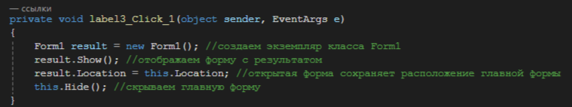

Рисунок 19 – Настройка перехода между формами

1. Для форм 2 и 4 осталось описать код заголовков «Информация» и «Главное Меню». Нажатия на них позволяет переходить из одной формы к другой. Код заголовков представлен на рисунках 20 и 21:

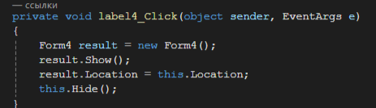

Рисунок 20 – Переход на 4-ую форму из 2-ой

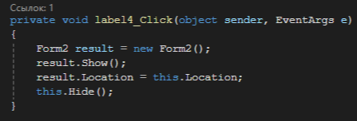

Рисунок 21 – Переход на 2-ую форму из 4-ой

1. Перейдём к форме ведомость и опишем все кнопки, которые тут есть. Начнём с основной – «Отобразить данные». Единственное что делает её нажатие, это запуск метода LoadData() уже описанный ранее.
2. Кнопка «Очистить» очищает данные в ведомости, а также скрывает количество заголовки, которые показывают количество студентов:

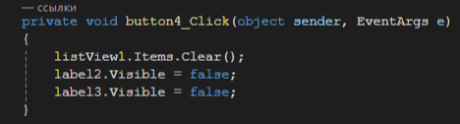

Рисунок 22 – Кнопка «Очистить»

1. Кнопка «Импорт» позволяет выбрать ваш собственный список данных и отобразить их на панели! Для этого во всплывающем окне нужно выбрать папку содержащую папку «студенты», а в ней должны находиться элементы для отображения:

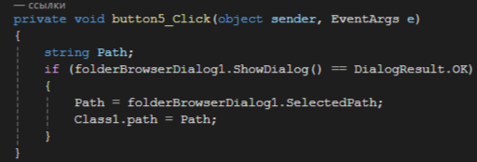

Рисунок 23 – Код кнопки «Импорт»

1. Осталось описать последние две кнопки на этой форме, это «Создать элемент» и «Назад». Все их свойства — это переход на форму создания элемента (Form3) и возврат в главное меню (Form2) соответственно. Действуют по аналогии с другими кнопками перехода между формами.
2. Названия столбцов в ведомости также являются интерактивными: при нажатии на них (Фото, Имя, Фамилия…) происходит сортировка экземпляров класса по выбранному столбцу. При нажатии срабатывает метод сортировки (рисунок 24).

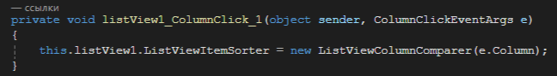

Рисунок 24 – Нажатие на столбец запускает класс, описанный на следующем рисунке

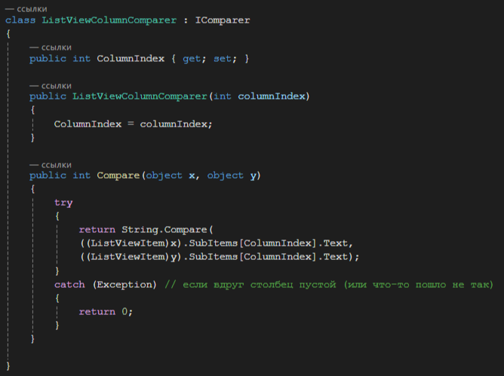

Рисунок 25 – Класс, содержащий метод сортировки

1. При переходе на форму 3 (*Form3*) помимо её запуска, также срабатывает метод *Create* (). Он создаёт в выбранной директории папку студента и создаёт в ней два файла: текстовый документ и картинку типа *jpg*. Он называет папку как «Новая папка», если такая уже существует, он пытается создать папку с названием «Новая папка (1)» и так далее. Стоит упомянуть что тут используются поля, изображённые на рисунке 27.

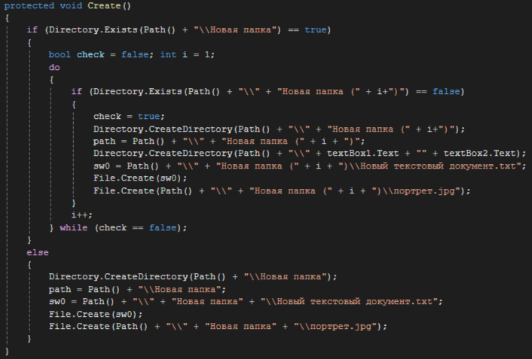

Рисунок 26 – Метод *Create ()*

1. На последней из оставшихся форм, форме создания элемента (Form3), присутствует 13 кнопок. Однако 10 из них – это кнопки со «стрелками». Они увеличивают или уменьшают значение, которое выводится на соответствующий заголовок, при этом нажатия кнопок изменяют значения полей в классе этой формы, а тексту заголовка и присваиваются значения этих полей (на рисунке 27 эти поля на строке 20).

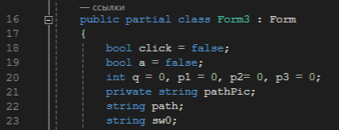

Рисунок 27 – Поля класса *Form3*

Для числовых значений курса и оценок используются две кнопки, нажатие которых изменяет значение поля. На рисунке 28 представлены методы для значения курса. Методы оценок описаны аналогично.

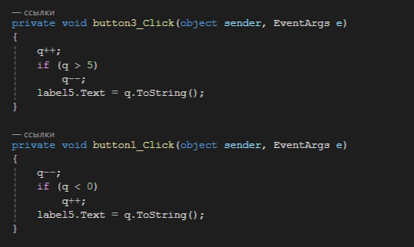

Рисунок 28 – Методы изменения целочисленных значений

Для значений зачёта просто изменяется текст заголовка напрямую (рисунок 29).

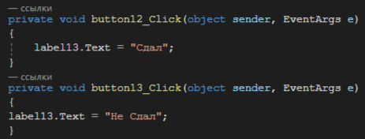

Рисунок 29 – Методы изменения значения для «экзаменов»

1. Опишем кнопку выбора картинки «Выбрать». При нажатии открывается диалоговое окно с возможностью перемещаться между папками. Выбираем нужную картинку и она отобразится на элементе *pictureBox*().

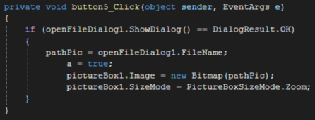

Рисунок 30 – Выбор картинки для портрета студента

1. Кнопка «Создать». Она заполняет папку студента введёнными данными, требуя наличия имени фамилии и группы. Картинку для портрета вставлять не обязательно.

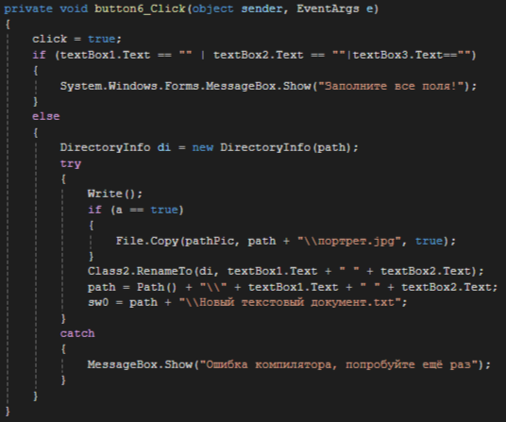

Рисунок 31 – Работа компилятора при нажатии кнопки «Создать»

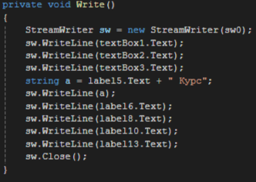

Рисунок 32 – Метод *Write ()* для записи данных в текстовый файл

Также присутствует метод для переименования папки, ей присваивается «Имя» и «Фамилия» студента через пробел (рисунок 33).

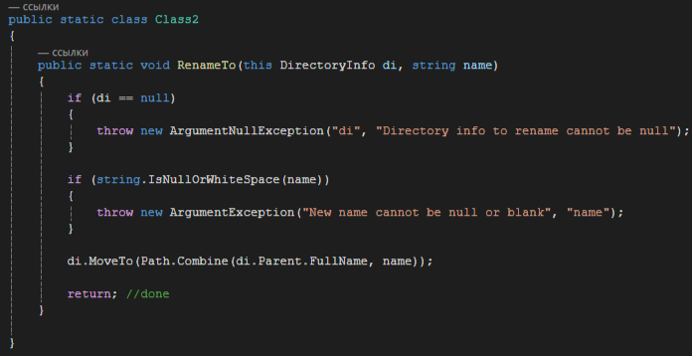

Рисунок 33 – Метод переименования папки

1. Кнопка «Назад» возвращает пользователя к форме 1 (*Form1*), помимо этого, если объект не был создан, папка будет удалена (рисунок 34).

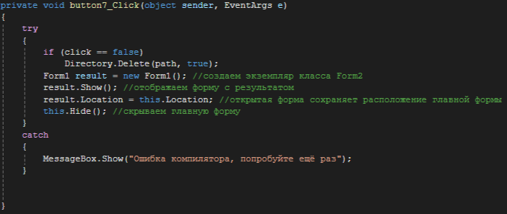

Рисунок 34 – Кнопка «Назад»

Результат работы приложения приведен на рисунке А.2.

**ЗАКЛЮЧЕНИЕ**

В курсовой работе спроектировано и реализовано на языке объектно-ориентированного программирования *С*# приложение с графическим интерфейсом «Деканат». В ходе работы:

* построена модель предметной области;
* построена диаграмма последовательностей;
* построена диаграмма классов проектирования;
* выполнено объектно-ориентированное программирование приложения;
* спроектирован и реализован графический интерфейс;
* выполнено тестирование и отладка приложения.

Таким образом, цель курсовой работы выполнена, задачи, поставленные в ходе ее выполнения, решены.

**СПИСОК ИСПОЛЬЗОВАННЫХ ИСТОЧНИКОВ**

1. Простое руководство по UML-диаграммам и моделированию баз данных. – Текст : электронный // Microsoft 365 Team : [сайт]. – URL: https://www.microsoft.com/ru-ru/microsoft-365/business-insights-ideas/resources/guide-to-uml-diagramming-and-database-modeling (дата обращения: 26.04.2021).
2. Visio: Работайте с наглядным представлением данных в любое время, где бы вы ни находились.. – Текст : электронный // Microsoft 365 Team : [сайт]. – URL: https://www.microsoft.com/ru-ru/microsoft-365/visio/flowchart-software (дата обращения: 26.04.2021).
3. C Sharp. – Текст : электронный // Материал из Википедии — свободной энциклопедии. – URL: https://ru.wikipedia.org/wiki/C_Sharp (дата обращения: 26.04.2021).
4. Ларман К.Применение UML 2.0 и шаблонов проектирования – Москва : Издательский дом «Вильямс», 2013. – 737 с. Текст : непосредственный.

**ПРИЛОЖЕНИЕ А. ГРАФИЧЕСКИЙ ИНТЕРФЕЙС РАЗРАБОТАННОГО ПРИЛОЖЕНИЯ**

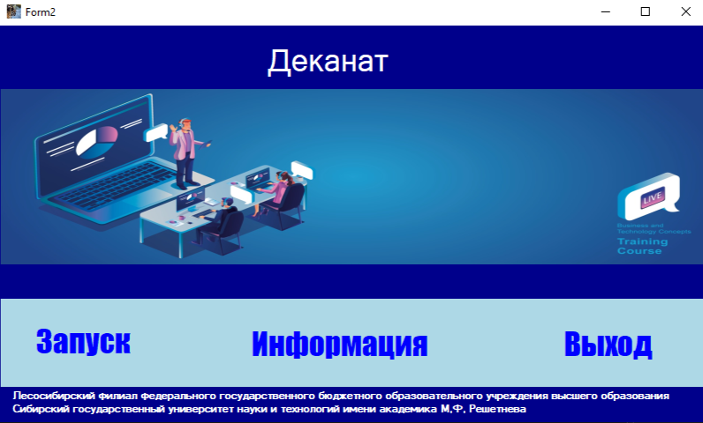

Рисунок А.2 – Главная форма приложения

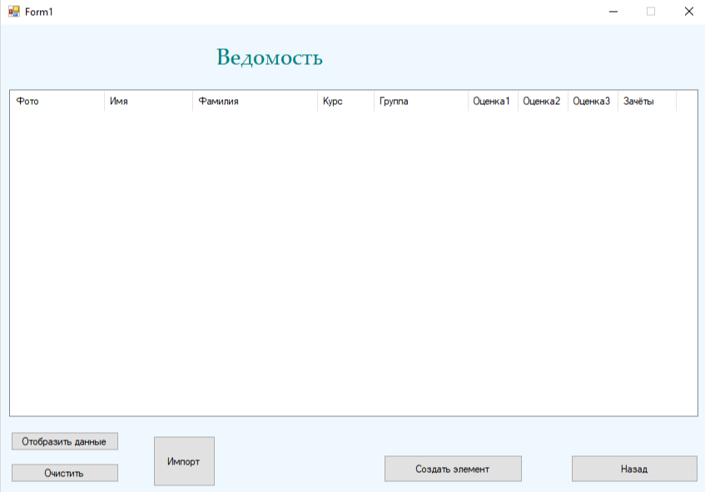

Рисунок А.1 – Форма с отображением ведомости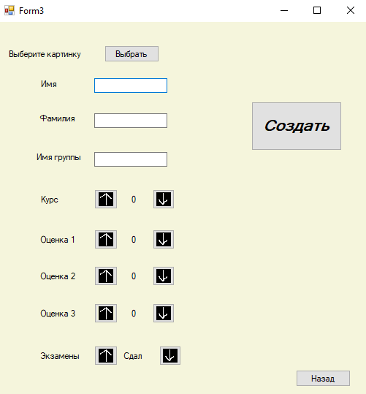

Рисунок А.3 – Форма создания студента

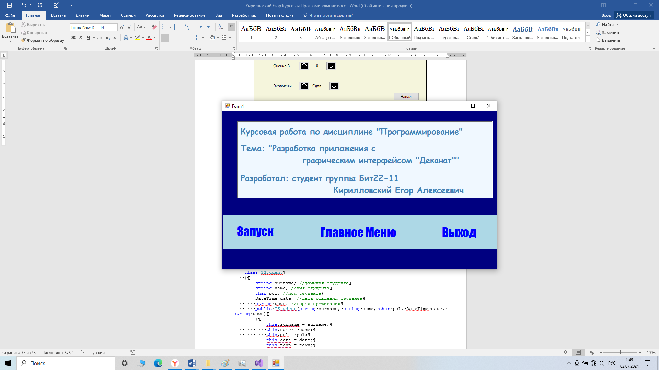

Рисунок А.4 – Форма «информация»

**ПРИЛОЖЕНИЕ Б. ПРОГРАММНЫЙ КОД**

**Б1. Главный класс приложения**

internal static class Program

{

/// <summary>

/// Главная точка входа для приложения.

/// </summary>

[STAThread]

static void Main()

{

Application.EnableVisualStyles();

Application.SetCompatibleTextRenderingDefault(false);

Application.Run(new Form2());

}

}

**Б2. Класс TStudent**

class tStudents

{

string portrait, name, surname, group, zach;

int kurs, otsenka1,otsenka2,otsenka3;

public tStudents(string a3,string a, string b,string v, int c,int d1,int d2,int d3, string z)

{

portrait = a3;

name = a;

surname = b;

group = v;

kurs = c;

otsenka1 = d1;

otsenka2 = d2;

otsenka3 = d3;

zach= z;

}

public string Portrait()

{

return portrait;

}

public string Name()

{

return name;

}

public string Surname()

{

return surname;

}

public string Group()

{

return group;

}

public int Kurs()

{

return kurs;

}

public int Otsenka1()

{

return otsenka1;

}

public int Otsenka2()

{

return otsenka2;

}

public int Otsenka3()

{

return otsenka3;

}

public string Zach()

{

return zach;

}

}

**Б3. Класс TGroup**

class tGroup

{

static public tStudents[] students;

public tGroup(List<string> Namefiles)

{

Array.Resize(ref students, Namefiles.Count);

for(int i = 0; i < Namefiles.Count; i++)

{

DirectoryInfo di = new DirectoryInfo(Namefiles[i]);

FileInfo[] fi = di.GetFiles("*.jpg");

FileInfo[] fit = di.GetFiles("*.txt");

StreamReader sr = new StreamReader(Namefiles[i]+"\\"+fit[0], System.Text.Encoding.UTF8);

string portrait; string name; string surname;string Group; int kurs;int otsenka1; int otsenka2;int otsenka3;string zach;

portrait = Namefiles[i] + "\\" + fi[0];

name = sr.ReadLine();

surname = sr.ReadLine();

Group= sr.ReadLine();

try

{

kurs = int.Parse(sr.ReadLine()[0].ToString());

}

catch

{

kurs = 0;

}

try

{

otsenka1 = int.Parse(sr.ReadLine()[0].ToString());

}

catch

{

otsenka1 = 0;

}

try

{

otsenka2 = int.Parse(sr.ReadLine()[0].ToString());

}

catch

{

otsenka2 = 0;

}

try

{

otsenka3 = int.Parse(sr.ReadLine()[0].ToString());

}

catch

{

otsenka3 = 0;

}

zach=sr.ReadLine();

//public string ShowGroup()

students[i] = new tStudents(portrait, name, surname,Group, kurs, otsenka1,otsenka2,otsenka3,zach);

}

}

}

**Б4. Класс ListViewColumnComparer**

class ListViewColumnComparer : IComparer

{

public int ColumnIndex { get; set; }

public ListViewColumnComparer(int columnIndex)

{

ColumnIndex = columnIndex;

}

public int Compare(object x, object y)

{

try

{

return String.Compare(

((ListViewItem)x).SubItems[ColumnIndex].Text,

((ListViewItem)y).SubItems[ColumnIndex].Text);

}

catch (Exception) // если вдруг столбец пустой (или что-то пошло не так)

{

return 0;

}

}

**Б5. Класс Class1**

class Class1

{

static public string path = "Data";

static public string defimage = "images\\main";

static public bool pathShow = false;

static public string Pathh()

{

return path;

}

}

**Б6. Класс Class2**

public static class Class2

{

public static void RenameTo(this DirectoryInfo di, string name)

{

if (di == null)

{

throw new ArgumentNullException("di", "Directory info to rename cannot be null");

}

if (string.IsNullOrWhiteSpace(name))

{

throw new ArgumentException("New name cannot be null or blank", "name");

}

di.MoveTo(Path.Combine(di.Parent.FullName, name));

return; //done

}

}

**Б7. Главная Форма**

public partial class Form2 : Form

{

public Form2()

{

InitializeComponent();

}

private void label5_Click(object sender, EventArgs e)

{

Application.Exit();

}

private void label4_Click(object sender, EventArgs e)

{

Form4 result = new Form4();

result.Show();

result.Location = this.Location;

this.Hide();

}

private void label3_Click_1(object sender, EventArgs e)

{

Form1 result = new Form1(); //создаем экземпляр класса Form1

result.Show(); //отображаем форму с результатом

result.Location = this.Location; //открытая форма сохраняет расположение главной формы

this.Hide(); //скрываем главную форму

}

private void Form2_FormClosed(object sender, FormClosedEventArgs e)

{

Application.Exit();

}

}

**Б8. Форма Ведомость**

public partial class Form1 : Form

{

public Form1()

{

InitializeComponent();

//LoadData();

}

// метод выводит данные в listView1

//private void LoadData()

//{

// // очищаем listView1

// listView1.Items.Clear();

// // создаем список изображений для строк listView1

// ImageList imageList = new ImageList();

// // устанавливаем размер изображений

// imageList.ImageSize = new Size(30, 30);

// // заполняем список изображениями

// imageList.Images.Add(new Bitmap("images/1.jpg"));

// imageList.Images.Add(new Bitmap("images/2.jpg"));

// // создадим пустое изображение (просто белая заливка)

// Bitmap emptyImage = new Bitmap(30, 30);

// // получим объект Graphics для редактирования изображения

// using (Graphics gr = Graphics.FromImage(emptyImage))

// {

// // выполним заливку изображения emptyImage белым цветом

// gr.Clear(Color.White);

// }

// // и добавим его в список

// imageList.Images.Add(emptyImage);

// // устанавливаем в listView1 список изображений imageList

// listView1.SmallImageList = imageList;

// // массив имен, которые будем выводить в listView1

// string[] firstNames = { "Иван", "Николай", "Егор" };

// // массив фамилий, которые будем выводить в listView1

// string[] lastNames = { "Иванов", "Николаев", "Егоров" };

// // добавляем строки в listView1

// for (int i = 0; i < firstNames.Length; i++)

// {

// // создадим объект ListViewItem (строку) для listView1

// ListViewItem listViewItem = new ListViewItem(new string[] { "", firstNames[i], lastNames[i] });

// // индекс изображения из imageList для данной строки listViewItem

// listViewItem.ImageIndex = i;

// // добавляем созданный элемент listViewItem (строку) в listView1

// listView1.Items.Add(listViewItem);

// }

//}

private void LoadData()

{

listView1.Items.Clear();

string path = Class1.Pathh()+"\\Студенты";

//string path = "D:\\Студенты";

List<string> NameFiles = new List<string>(Directory.EnumerateDirectories(path));

//DirectoryInfo di = new DirectoryInfo(path);

//FileInfo[] fi = di.EnumerateDirectories

ImageList image = new ImageList();

image.ImageSize = new Size(80, 80);

List<string> name = new List<string>();

List<string> surname = new List<string>();

List<string> Group = new List<string>();

List<int> kurs = new List<int>();

List<int> otsenka1 = new List<int>();

List<int> otsenka2 = new List<int>();

List<int> otsenka3 = new List<int>();

List<string> zach = new List<string>();

tGroup group = new tGroup(NameFiles);

for (int i = 0; i < tGroup.students.Length; i++)

{

try

{

image.Images.Add(new Bitmap(tGroup.students[i].Portrait()));

}

catch

{

Bitmap emptyImage = new Bitmap(80, 80);

image.Images.Add(emptyImage);

//image.Images.Add(new Bitmap(DefaulPic()));

}

name.Add(tGroup.students[i].Name());

surname.Add(tGroup.students[i].Surname());

Group.Add(tGroup.students[i].Group());

kurs.Add(tGroup.students[i].Kurs());

otsenka1.Add(tGroup.students[i].Otsenka1());

otsenka2.Add(tGroup.students[i].Otsenka2());

otsenka3.Add(tGroup.students[i].Otsenka3());

zach.Add(tGroup.students[i].Zach());

}

listView1.SmallImageList = image;

for (int i = 0; i < NameFiles.Count; i++)

{

// создадим объект ListViewItem (строку) для listView1

ListViewItem listViewItem = new ListViewItem(new string[] { "", name[i], surname[i],Group[i], kurs[i].ToString(), otsenka1[i].ToString(), otsenka2[i].ToString(), otsenka3[i].ToString(), zach[i] });

// индекс изображения из imageList для данной строки listViewItem

listViewItem.ImageIndex = i;

// добавляем созданный элемент listViewItem (строку) в listView1

listView1.Items.Add(listViewItem);

}

label2.Visible = true;

label3.Text = NameFiles.Count.ToString();

label3.Visible = true;

}

private void button1_Click(object sender, EventArgs e)

{

LoadData();

}

private void button3_Click(object sender, EventArgs e)

{

Form2 result = new Form2(); //создаем экземпляр класса Form2

result.Show(); //отображаем форму с результатом

result.Location = this.Location; //открытая форма сохраняет расположение главной формы

this.Hide(); //скрываем главную форму

}

private void button4_Click(object sender, EventArgs e)

{

listView1.Items.Clear();

label2.Visible = false;

label3.Visible = false;

}

private void button2_Click(object sender, EventArgs e)

{

Form3 result = new Form3(); //создаем экземпляр класса Form2

result.Show(); //отображаем форму с результатом

result.Location = this.Location; //открытая форма сохраняет расположение главной формы

this.Hide(); //скрываем главную форму

}

private void button5_Click(object sender, EventArgs e)

{

string Path;

if (folderBrowserDialog1.ShowDialog() == DialogResult.OK)

{

Path = folderBrowserDialog1.SelectedPath;

Class1.path = Path;

}

}

private void listView1_ColumnClick_1(object sender, ColumnClickEventArgs e)

{

this.listView1.ListViewItemSorter = new ListViewColumnComparer(e.Column);

}

private void Form1_FormClosed(object sender, FormClosedEventArgs e)

{

Application.Exit();

}

}

**Б9. Класс Форма создания персонажа**

public partial class Form3 : Form

{

bool click = false;

bool a = false;

int q = 0, p1 = 0, p2= 0, p3 = 0;

private string pathPic;

string path;

string sw0;

public Form3()

{

InitializeComponent();

Create();

}

private void button3_Click(object sender, EventArgs e)

{

q++;

if (q > 5)

q--;

label5.Text = q.ToString();

}

private void button1_Click(object sender, EventArgs e)

{

q--;

if (q < 0)

q++;

label5.Text = q.ToString();

}

private void button2_Click(object sender, EventArgs e)

{

p1++;

if (p1 > 5)

p1--;

label6.Text = p1.ToString();

}

private void button4_Click(object sender, EventArgs e)

{

p1--;

if (p1 < 0)

p1++;

label6.Text = p1.ToString();

}

private void label7_Click(object sender, EventArgs e)

{

}

private void button5_Click(object sender, EventArgs e)

{

if (openFileDialog1.ShowDialog() == DialogResult.OK)

{

pathPic = openFileDialog1.FileName;

a = true;

pictureBox1.Image = new Bitmap(pathPic);

pictureBox1.SizeMode = PictureBoxSizeMode.Zoom;

}

}

private void button7_Click(object sender, EventArgs e)

{

try

{

if (click == false)

Directory.Delete(path, true);

Form1 result = new Form1(); //создаем экземпляр класса Form2

result.Show(); //отображаем форму с результатом

result.Location = this.Location; //открытая форма сохраняет расположение главной формы

this.Hide(); //скрываем главную форму

}

catch

{

MessageBox.Show("Ошибка компилятора, попробуйте ещё раз");

}

}

private void button6_Click(object sender, EventArgs e)

{

click = true;

if (textBox1.Text == "" | textBox2.Text == ""|textBox3.Text=="")

{

System.Windows.Forms.MessageBox.Show("Заполните все поля!");

}

else

{

DirectoryInfo di = new DirectoryInfo(path);

try

{

Write();

if (a == true)

{

File.Copy(pathPic, path + "\\портрет.jpg", true);

}

Class2.RenameTo(di, textBox1.Text + " " + textBox2.Text);

path = Path() + "\\" + textBox1.Text + " " + textBox2.Text;

sw0 = path + "\\Новый текстовый документ.txt";

}

catch

{

MessageBox.Show("Ошибка компилятора, попробуйте ещё раз");

}

}

}

private void button8_Click(object sender, EventArgs e)

{

p2++;

if (p2 > 5)

p2--;

label8.Text = p2.ToString();

}

private void button9_Click(object sender, EventArgs e)

{

p2--;

if (p2 < 0)

p2++;

label8.Text = p2.ToString();

}

private void button10_Click(object sender, EventArgs e)

{

p3++;

if (p3 > 5)

p3--;

label10.Text = p3.ToString();

}

private void button11_Click(object sender, EventArgs e)

{

p3--;

if (p3 < 0)

p3++;

label10.Text = p3.ToString();

}

private void button12_Click(object sender, EventArgs e)

{

label13.Text = "Сдал";

}

private void button13_Click(object sender, EventArgs e)

{

label13.Text = "Не Сдал";

}

private void Write()

{

StreamWriter sw = new StreamWriter(sw0);

sw.WriteLine(textBox1.Text);

sw.WriteLine(textBox2.Text);

sw.WriteLine(textBox3.Text);

string a = label5.Text + " Курс";

sw.WriteLine(a);

sw.WriteLine(label6.Text);

sw.WriteLine(label8.Text);

sw.WriteLine(label10.Text);

sw.WriteLine(label13.Text);

sw.Close();

}

private void Form3_FormClosed(object sender, FormClosedEventArgs e)

{

if (click == false)

Directory.Delete(path, true);

Application.Exit();

}

private void Write1()

{

StreamWriter sw = new StreamWriter(sw0);

sw.WriteLine("null");

sw.WriteLine("null");

sw.WriteLine("0");

sw.WriteLine("0");

sw.Close();

}

private string Path()

{

string p = Class1.Pathh() + "\\Студенты";

return p;

}

protected void Create()

{

if (Directory.Exists(Path() + "\\Новая папка") == true)

{

bool check = false; int i = 1;

do

{

if (Directory.Exists(Path() + "\\" + "Новая папка (" + i+")") == false)

{

check = true;

Directory.CreateDirectory(Path() + "\\" + "Новая папка (" + i+")");

path = Path() + "\\" + "Новая папка (" + i + ")";

Directory.CreateDirectory(Path() + "\\" + textBox1.Text + "" + textBox2.Text);

sw0 = Path() + "\\" + "Новая папка (" + i + ")\\Новый текстовый документ.txt";

File.Create(sw0);

File.Create(Path() + "\\" + "Новая папка (" + i + ")\\портрет.jpg");

}

i++;

} while (check == false);

}

else

{

Directory.CreateDirectory(Path() + "\\Новая папка");

path = Path() + "\\Новая папка";

sw0 = Path() + "\\" + "Новая папка" + "\\Новый текстовый документ.txt";

File.Create(sw0);

File.Create(Path() + "\\" + "Новая папка" + "\\портрет.jpg");

}

}

}

**Б10. Форма Информация**

public partial class Form4 : Form

{

public Form4()

{

InitializeComponent();

}

private void label4_Click(object sender, EventArgs e)

{

Form2 result = new Form2();

result.Show();

result.Location = this.Location;

this.Hide();

}

private void label3_Click(object sender, EventArgs e)

{

Form1 result = new Form1(); //создаем экземпляр класса Form2

result.Show(); //отображаем форму с результатом

result.Location = this.Location; //открытая форма сохраняет расположение главной формы

this.Hide(); //скрываем главную форму

}

private void label5_Click(object sender, EventArgs e)

{

Application.Exit();

}

private void Form4_FormClosed(object sender, FormClosedEventArgs e)

{

Application.Exit();

}

}

1. *UML* (*Unified Modeling Language* – унифицированный язык моделирования) – язык графического описания для объектного моделирования в области разработки программного обеспечения.